Подведение итогов деятельности территориальных подсистем РСЧС состоялись в Москве
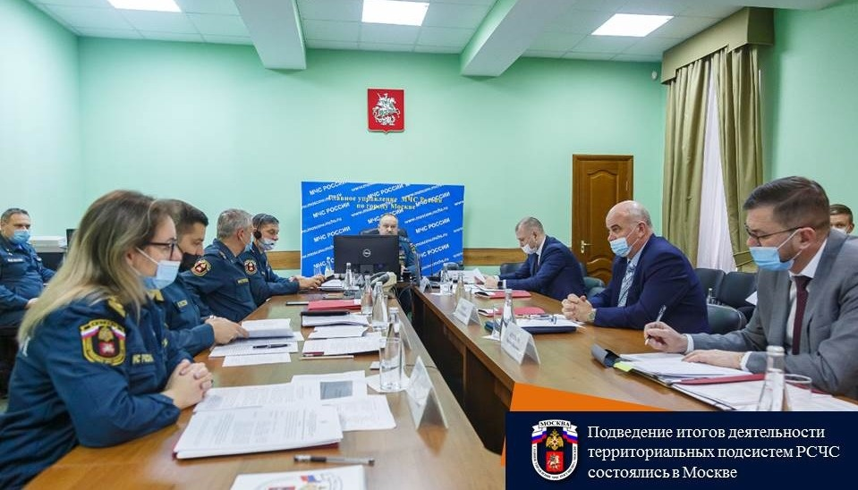
26 января состоялось подведение итогов деятельности территориальных подсистем РСЧС в субъектах РФ, расположенных в пределах ЦФО.
В ходе совещания было отмечено, что для повышения эффективности мероприятий, направленных на предупреждение пожаров и чрезвычайных ситуаций, необходимо продолжать мониторинг обстановки с использованием информационных ресурсов, среднесрочное прогнозирование природных явлений, заблаговременное моделирование обстановки и проведение превентивных мероприятий.
- В субъектах Российской Федерации работа по предупреждению пожаров организована на должном уровне. И за прошедший год, мы наблюдаем снижение техногенных пожаров и гибели людей при пожарах, – подчеркнул заместитель полномочного представителя Президента РФ в ЦФО, Сергей Нештенко.
Центральный федеральный округ – самая густонаселенная часть России, где проживает 25% населения страны. Но несмотря на сложную эпидемиологическую обстановку 2020 года, пожарно-спасательные подразделения с поставленными задачами справились.
- Среди федеральных округов, по числу пожаров и ЧС на человеко-население ЦФО имеет минимальный показатель. Показатель может и неплохой, но не стоит забывать о том, что каждая гибель это трагедия, персональный ущерб, - отметил заместитель Министра РФ Илья Денисов.
Благодаря целенаправленной профилактической работе, за последние 3 года во всех субъектах Центрального федерального округа количество пожаров неуклонно снижается.
В своем докладе начальник Главного управления МЧС России по г. Москве Сергей Желтов, подчеркнул, что:
- Органами власти большое внимание уделялось не только вопросам обеспечения пожарной безопасности и снижению гибели людей при пожарах, но и обеспечение безопасности людей на водных объектах. Для профилактики травматизма и недопущения гибели людей, в течении года активно проводился комплекс профилактических и оперативно-тактических мероприятий. И эту деятельность, мы безусловно будем развивать далее.
В 2020 году число пожаров в целом за ЦФО сократилось почти на 4,5 тысячи случаев. Гибель на пожарах людей на территории Центрального федерального округа снизилась в среднем на 9%. Количество травмированных – на 13%.
На водных объектах федерального округа также отмечается положительная динамика - количество происшествий сократилось на 2%, а погибших - на 1,4 %.
В заключительной части заседания, присутствующими были обозначены основные задачи 2021 года.

